D7R6RWB/N1CHD

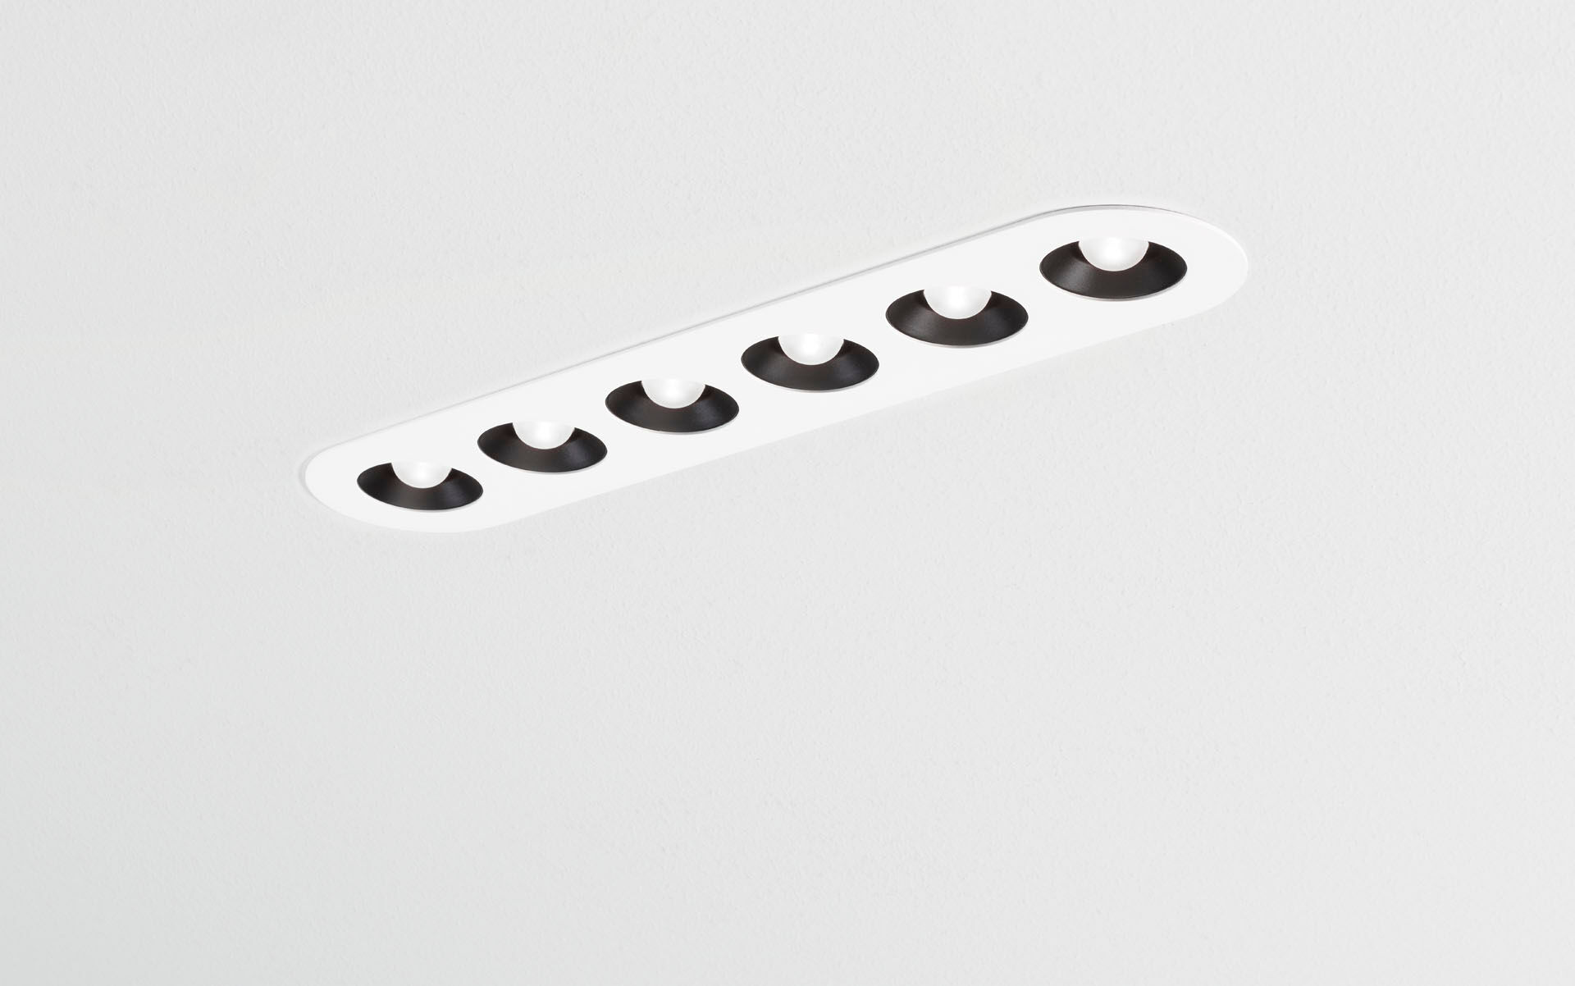
Downlight lineal con bordes redondeados, carcasa blanca. LED+LENS™ óptica, cups negros, policarbonato, extensiva media distribución luminosa. 6 lentes empotradas en reflectores circulares. Dimensiones: 445 mm x 95 mm x 40 mm. redondo individual LED + LENS™, una combinación de LED de alta potencia y lentes individuales con una estructura de superficie patentada. Las lentes están empotradas en pequeñas cápsulas para una experiencia de luz confortable. Flujo luminoso: 2250 lm, Flujo luminoso específico: 100 lm/W. Consumo de energía: 22.5 W, DALI regulable. Frecuencia: 50/60Hz AC. Tensión: 220-240V. Clase de aislamiento: clase II. LED con superior factor de mantenimiento; después 50.000 horas de funcionamiento, el aparato conserva el 96% de su corriente de fluxo luminoso. Temperatura de color correlacionada: 4000 K, Reproducción de los colores ra: 80. Tolerancia de color (inicialmente MacAdam): ≤ 3 SDCM. LED+LENS™ para distribución de luz sin deslumbramiento con UGR <= 19 y luminancias @ 65° 3000 Cd/m² cd/m² conforme a la norma EN 12464-1 para exigencia visual elevada, p. ej. pantallas de ordenador. Seguridad fotobiológic EN 62471: RISK GROUP 1 UNLIMITED. RAL9003 - blanco. Grado de protección IP: IP20. Fuente de luz reemplazable (sólo LED) por un profesional. Equipo de control reemplazable por un profesional. Clase de eficiencia energética según EU 2019/2015: E. Comprobación del filamento: 650°C. 5 años de garantía en luminarias y controlador. Certificaciones: CE, ENEC. Luminaria con cable libre de halógenos. La luminaria ha sido desarrollada y producida según la norma EN 60598-1 en una empresa certificada ISO 9001 e ISO 14001.

